Отчёт
о проведении Новогодних мероприятий
в МБОУООШ № 37 х. Калинина.

Неумолимо бежит, торопится время! Вот и подошли новогодние праздники! 28.12.15 в школе проводились конкурсы и мероприятия посвящённые Новому году. Учащиеся приняли участие в конкурсе: «Наша елка краше всех» и конкурсе рисунков «Зимняя сказка».
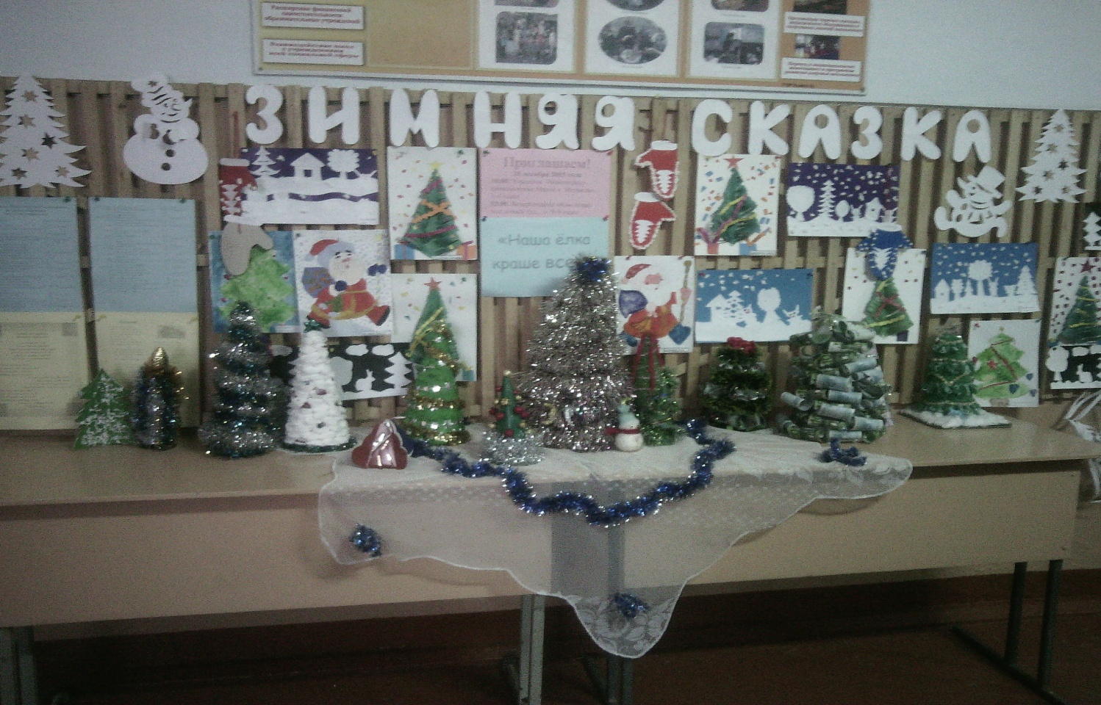
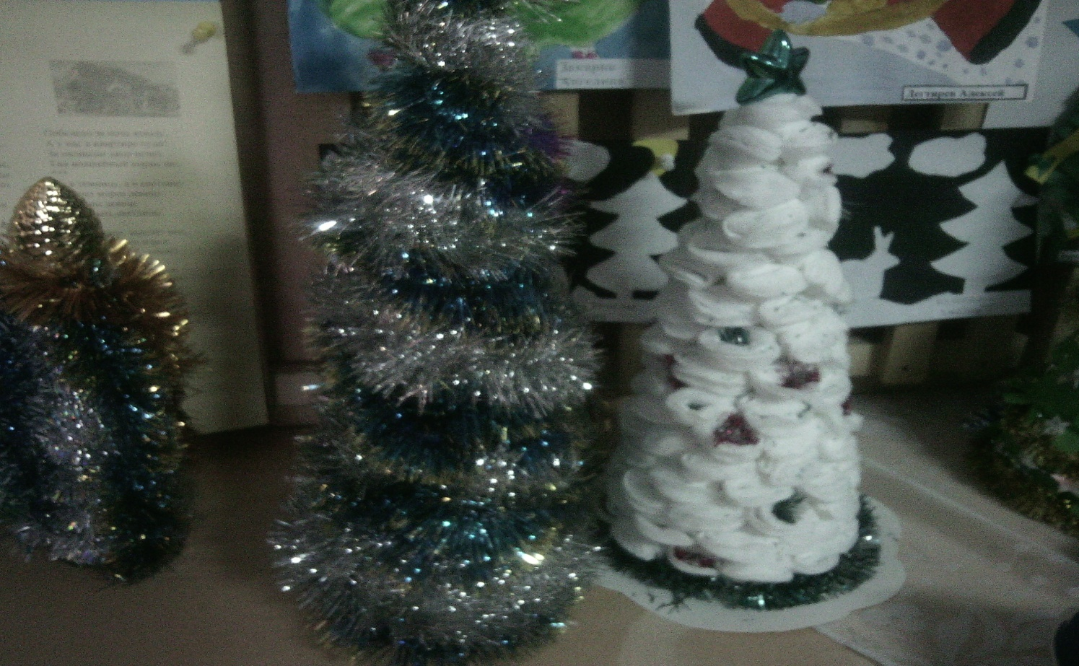
Учащихся 1-4 классов и их родители приняли участие в мероприятии «Новогодние приключения у ёлки». Мероприятие было подготовлено учителями начальных классов Большаковой Т.Н., Калининой Л.А., Чиликьян Е.Б. и Демерчян И.А. совместно с учащимися 1-4 классов и проходило по заранее отработанному сценарию. Ребятам было весело. Непринуждённая, доброжелательная атмосфера во время проведения мероприятия побуждала детей к играм, соревнованиям. По окончанию мероприятия все учащиеся получили подарки от деда Мороза и Снегурочки.
Для учащихся 5-9 классов была проведена новогодняя дискотека «Как – то раз под новый год».
Ученический совет школы разработал сценарий новогодней дискотеки. Руководитель кружка «Наш театр» совместно с кружковцами подготовили и провели представление «Как – то раз под новый год».

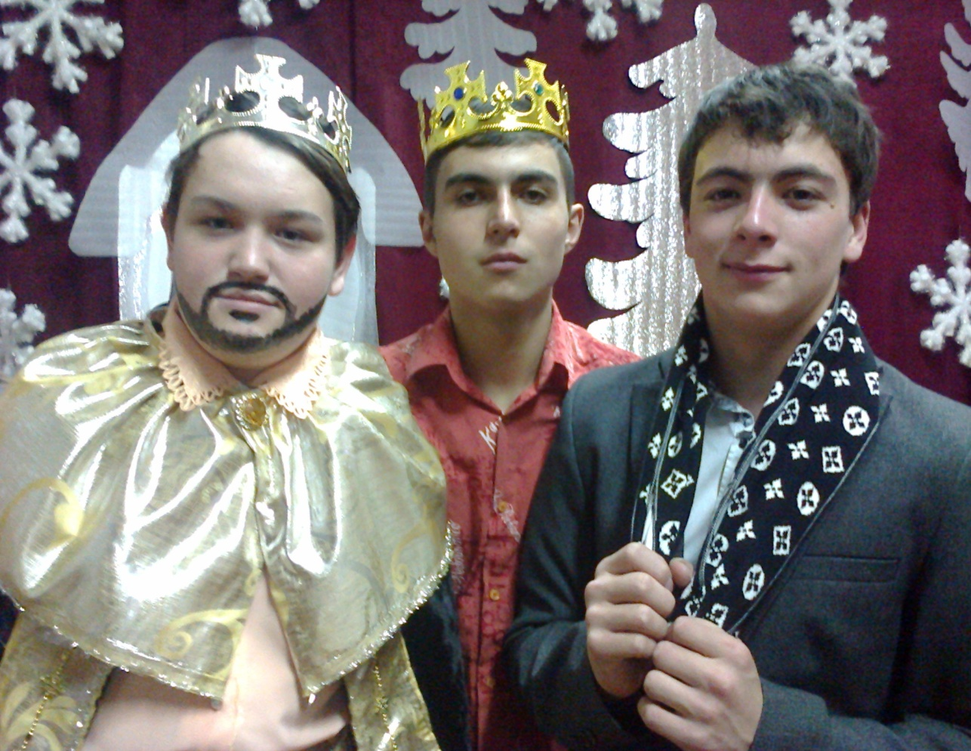
Учащиеся с удовольствием танцевали и принимали участие в играх.

